LIÊN HỆ GIỮA THỨ TỰ VÀ PHÉP CÔNG, PHÉP NHÂN
Họ tên học sinh: …………………………..…..…………………… Lớp: 8B1/ …... Ngày: …. / … / 20….
- Lý thuyết
1. Định nghĩa bất đẳng thức
- Ta gọi hệ thức dạng 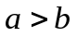 (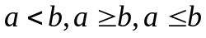 ) là một bất đẳng thức, trong đó: a và b lầm lần lượt được gọi là vế trái và vế phải.
- Để chứng minh bất đẳng thức , ta xét hiệu 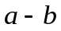 và chứng minh rằng hiệu đó là số dương.
2. Các tính chất
a. 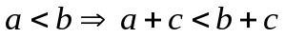 (cộng hai vế bất đẳng thức với cùng một số)
b. Nhân hai vế của bất đẳng thức với cùng một số
+) Nếu 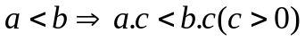
+) Nếu 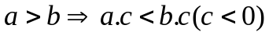
3. Tính chất bắc cầu
Nếu và 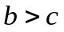 thì suy ra được: 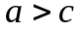
*) Chú ý: Các tính chất trên còn đúng trong trường hợp các dấu 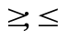
- Bài luyện tập
Bài 1. Cho , 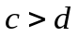. Chứng minh rằng: 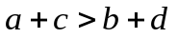
Bài 2. Cho 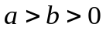 và 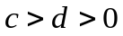. Chứng minh rằng: 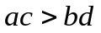
Bài 3. Cho 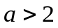 và 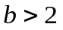. Chứng minh rằng: 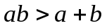
Bài 4. Cho 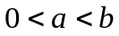. Hãy so sánh
a. 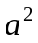 và 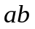 b. 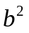 và c. và
- Bài tập bổ sung
Bài 1. Cho x, y là hai số khác nhau và khác 0. Chứng minh rằng:
a. 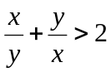 nếu x, y cùng dấu
b. 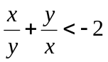 nếu x, y khác dấu
Bài 2: Cho các số dương x, y, z. Chứng minh: 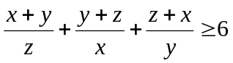
BẤT PHƯƠNG TRÌNH BẬC NHẤT 1 ẨN
- Lý thuyết
1. Định nghĩa: Bất phương trình bậc nhất một ẩn là bất phương trình có dạng 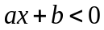(hoặc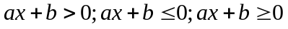) trong đó a, b là hai số đã cho và 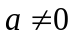.
2. Bất phương trình tương đương
Hai bất phương trình có cùng tập nghiệm là hai bất phương trình tương đương
3. Quy tắc chuyển vế:
4. Quy tắc nhân (hoặc chia) với một số khác 0:
+) Nhân với cùng một số dương:
+) Nhân với cùng một số âm:
5. Cách giải bất phương trình bậc nhất một ẩn: 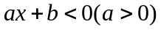
Ta có: 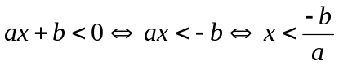 (chia cho 1 số dương)
- Tương tự cho các trường hợp còn lại (chú ý tuân thủ quy tắc 3 và 4)
- Bài luyện tập
Bài 1. Giải các bất phương trình sau
a. 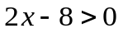 b. 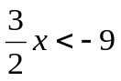
c. 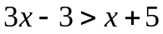 d. 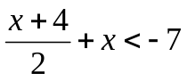
Bài 2. Giải các bất phương trình sau
a. 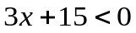 b. 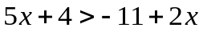
c. 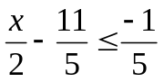 d. 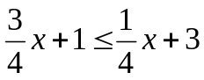
Bài 3. Giải các bất phương trình sau và biểu diễn tập nghiệm trên trục số
a. 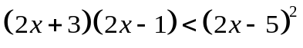 b. 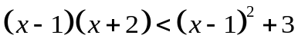
Bài 4. Giải các bất phương trình sau
a. 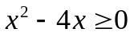 b. 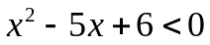
c. 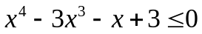 d. 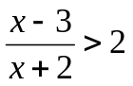
Bài 5: Tìm số tự nhiên n thỏa mãn đồng thời cả hai phương trình
a. 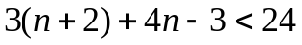 và 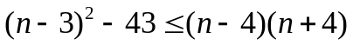
b. 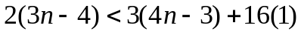 và 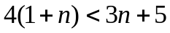
c. 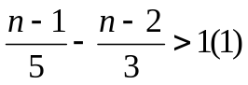 và 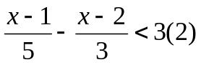
d. 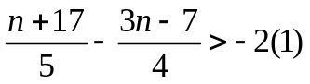 và 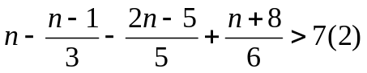
Bài 6: Giải các bất phương trình sau
a. 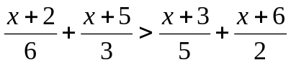
b. 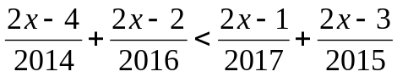
- Bài tập bổ sung
Bài 1. Giải các bất phương trình sau
a. 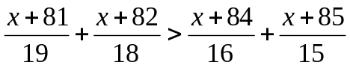
b. 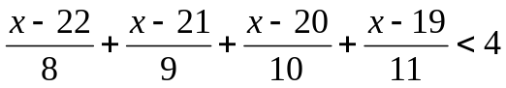
Bài 2: Cho biểu thức 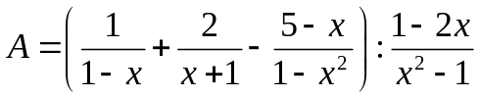
a. Rút gọn A
b. Tìm x để 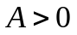
- Bài tập về nhà
Bài 1. Giải các bất phương trình sau
a. 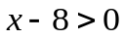 b. 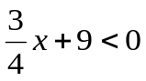
c. 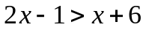 d. 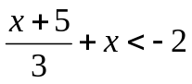
Bài 2. Giải các bất phương trình sau
a. 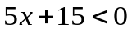 b. 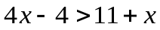
c. 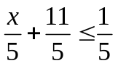 d. 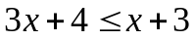
Bài 3: Giải các bất phương trình sau và biểu diễn trên trục số
a. 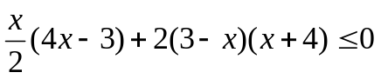 b. 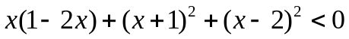
c. d. 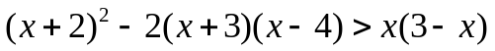
Bài 4: Giải các bất phương trình sau
a. 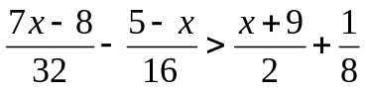 b. 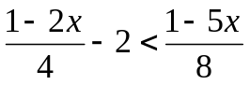
c. 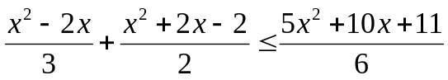 d. 